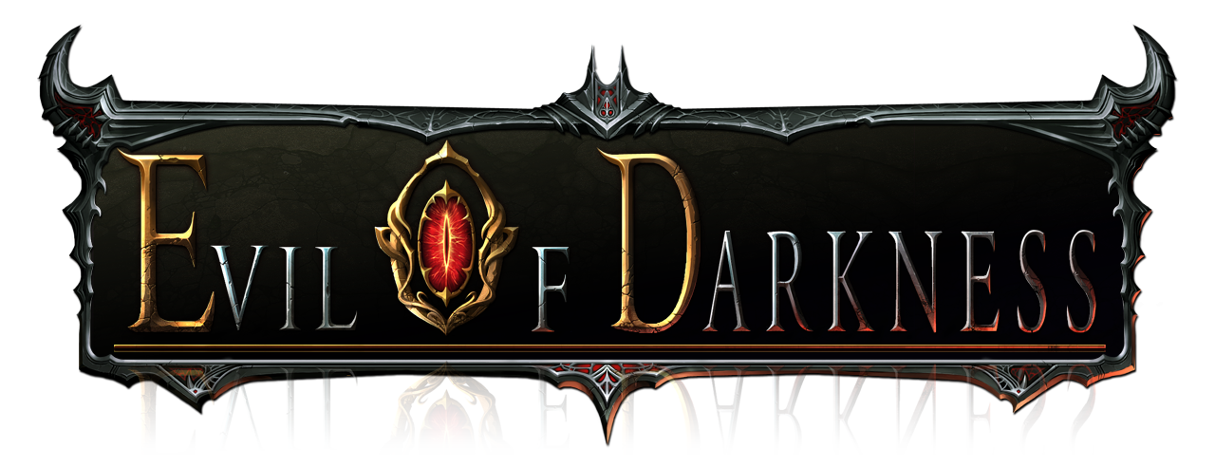

|  |
| --- |
| 파츠 시스템 |

* 초안

|  |  |  |  |  |  |
| --- | --- | --- | --- | --- | --- |
| 작성 자 | 배상기 | 작성 일 | 2014.12.01 | 문서 명 | 파츠 시스템 |

* 수정

|  |  |  |  |  |  |
| --- | --- | --- | --- | --- | --- |
| 수정 자 | 배상기 | 수정 일 | 2014.12.02 | 수정 내용 | 액세서리 내용 추가 |

기획의도

* 1. 캐릭터의 다양한 파츠로 유저들에게 파밍욕구와 재미를 제공

1. 파츠는 총 8부위로 구성
2. 모든 클래스는 같은 구조의 파츠를 구성한다.

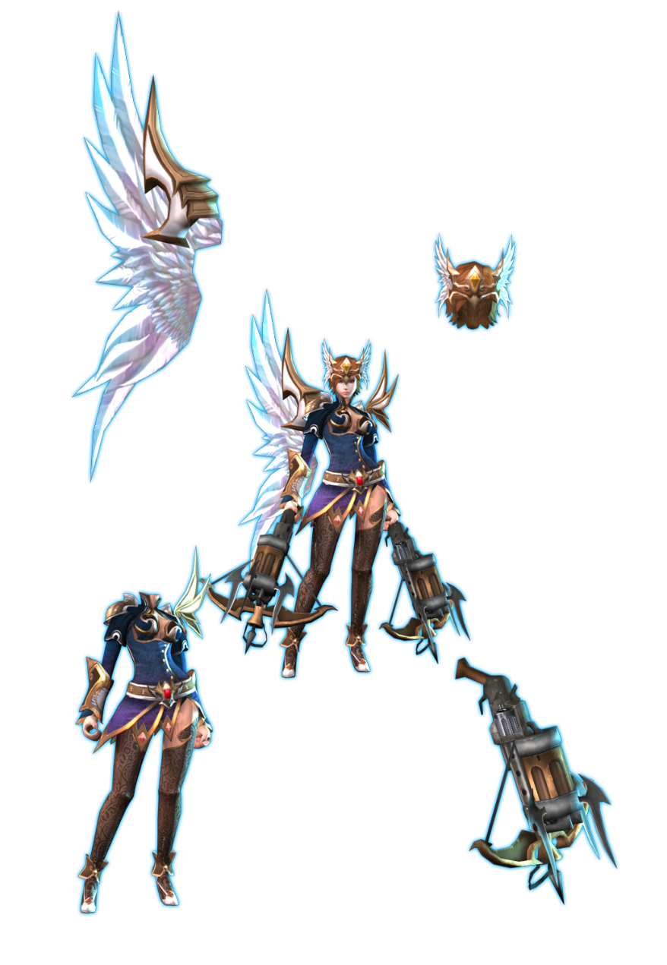

|  |  |  |  |  |  |
| --- | --- | --- | --- | --- | --- |
|  | 종류 | 메쉬 정보 | 버서커 | 데몬헌터 | 아칸 |
| 1 | 무기 | 단일 메쉬 | 대검(양손) | 석궁(쌍수) | 챠크람(양손) |
| 2 | 갑옷(몸통) | 스키닝 메쉬 | - | - | - |
| 3 | 투구(머리카락) | 스키닝 메쉬 | - | - | - |
| 4 | 캐릭터 고유 파츠 | 스키닝 메쉬 | 망또 | 날개장식 | ?? |
| 5 | 목걸이 | 없음(아이콘) | 공통 | 공통 | 공통 |
| 6 | 반지 | 없음(아이콘) | 공통 | 공통 | 공통 |
| 7 | 팔찌 | 없음(아이콘) | 공통 | 공통 | 공통 |
| 8 | 귀걸이 | 없음(아이콘) | 공통 | 공통 | 공통 |

☞단. 쌍수 캐릭터의 경우 하나의 무기가 양손에 하나씩 붙어야 된다.

* + 1. 현재 쌍수캐릭터는 데몬헌터 한종류이다.)

1. 무기가 붙어야하는 부분의 Dummy 는 작업자가 지정해 줄 수 있게끔 구현함.

* 쌍수캐릭터가 있으니 쌍수의 Dummy 두 쌍도 등록할 수 있게끔 요청

1. 장비류(무기, 갑옷, 투구, 고무파츠)를 다른 장비로 갈아입으면 3D 비주얼도 같이 변화한다.
   1. 아이템에 붙은 능력치가 캐릭터 능력치에 합산된다.
2. 액세서리류(목걸이, 반지, 팔찌, 귀걸이)는 3D 모델이 존재하지 않는다
   1. 아이콘으로만 착용 / 해제 등의 행위를 한다
   2. 아이템에 붙은 능력치가 캐릭터 능력치에 합산된다.
3. 장비는 착용제한 레벨을 요구한다.